7.pielikums
Olaines novada pašvaldības domes 2026.gada 25.februāra sēdes lēmumam (2.prot., 17.p.)

Piešķirtais ielas nosaukums Stores iela zemes vienības daļai ar kadastra apzīmējumu 8080 021 1407

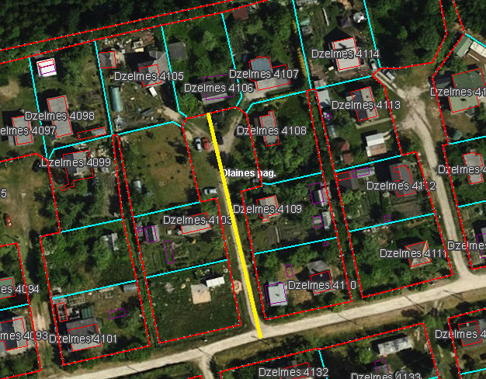

Veiktā darbība (adreses piešķiršana, maiņa, tai skaitā adreses pieraksta formas precizēšana, likvidēšana vai esošās adreses saglabāšana) | Adresācijas objekts (viensēta, ēka, apbūvei paredzēta zemes vienība un telpu grupa) | Adresācijas objekta un, ja nepieciešams, ar to funkcionāli saistīto objektu kadastra apzīmējums, ja tāds ir | Adresācijas objekta esošā adrese, ja tāda ir | Esošā adresācijas objekta kods adrešu klasifikatorā, ja tāds ir | Adresācijas objekta jaunā adrese | Adresācijas objekta un, ja nepieciešams, ar to funkcionāli saistīto objektu jaunais kadastra apzīmējums, ja tāds ir | Cita informācija, ja tāda ir
1 | 2 | 3 | 4 | 5 | 6 | 7 | 8
Adreses piešķiršana | Zemes vienībai | 80800211168 |  |  | Stores iela 1, Jāņupe, Olaines pag., Olaines nov., LV-2127
Adreses maiņa | Zemes vienībai  Dārza mājiņai  Saimniecības ēkai  Siltumnīcai  Tualete | 80800210257  80800210257001  80800210257002  80800210257003  80800210257004 | “Dzelmes 4103”, Jāņupe, Olaines pag., Olaines nov., LV-2127 | 106133555 | Stores iela 3, Jāņupe, Olaines pag., Olaines nov., LV-2127
Adreses piešķiršana | Zemes vienībai | 80800211169 |  |  | Stores iela 5, Jāņupe, Olaines pag., Olaines nov., LV-2127
Adreses maiņa | Zemes vienībai  Dārza mājai  Saimniecības ēkai | 80800210258  80800210258001  80800210258003 | “Dzelmes 4105”, Jāņupe, Olaines pag., Olaines nov., LV-2127 | 106133563 | Stores iela 7, Jāņupe, Olaines pag., Olaines nov., LV-2127
Adreses maiņa | Zemes vienībai  Dārza mājai | 80800210296  80800210296001 | “Dzelmes 4106”, Jāņupe, Olaines pag., Olaines nov., LV-2127 | 106133627 | Stores iela 9, Jāņupe, Olaines pag., Olaines nov., LV-2127
Adreses maiņa | Zemes vienībai  Dārza mājai  Saimniecības ēkai  Siltumnīcai  Tualetei | 80800210262  80800210262001  80800210262002  80800210262003  80800210262004 | “Dzelmes 4110”, Jāņupe, Olaines pag., Olaines nov., LV-2127 | 106133596 | Stores iela 2, Jāņupe, Olaines pag., Olaines nov., LV-2127
Adreses maiņa | Zemes vienībai  Dārza mājai  Saimniecības ēkai  Siltumnīcai | 80800210797  80800210797001  80800210797002  80800210797003 | “Dzelmes 4109”, Jāņupe, Olaines pag., Olaines nov., LV-2127 | 106134813 | Stores iela 4, Jāņupe, Olaines pag., Olaines nov., LV-2127
Adreses maiņa | Zemes vienībai  Dārza mājiņai | 80800210260  80800210260001 | “Dzelmes 4108”, Jāņupe, Olaines pag., Olaines nov., LV-2127 | 106150145 | Stores iela 6, Jāņupe, Olaines pag., Olaines nov., LV-2127
Adreses maiņa | Zemes vienībai  Dārza mājai | 80800210259  80800210259001 | “Dzelmes 4107”, Jāņupe, Olaines pag., Olaines nov., LV-2127 | 106133571 | Stores iela 8, Jāņupe, Olaines pag., Olaines nov., LV-2127

Sagatavoja: īpašumu un juridiskās nodaļas speciāliste A. Lagutinska

